薪资管理工具
用户操作手册

适用角色：租户管理员 / 普通员工
版本：v3（多租户 SaaS）

目录
一、系统简介
二、登录与退出
三、租户管理员操作手册
3.1 工作台
3.2 客户管理
3.3 供应商管理
3.4 长期业务管理
3.5 一次性业务管理
3.6 账单管理
3.7 收款填报
3.8 收款核对
3.9 薪资管理
3.10 薪资明细
3.11 报表中心
3.12 系统设置
四、普通员工操作手册
4.1 工作台
4.2 账单管理
4.3 薪资管理与薪资明细
4.4 报表中心
五、常见问题

一、系统简介
薪资管理工具是一款面向小微薪资服务公司的多租户 SaaS 平台，用于管理客户、业务、账单、收款、提成和薪资的全流程。系统按租户隔离数据，每个租户（即薪资服务公司）独立管理自己的客户、员工和业务数据。

系统主要角色：
- 租户管理员（tenant_admin）：工作室的负责人，拥有所有功能的操作权限，可管理客户、业务、账单、收款、薪资、员工账号及系统设置。
- 普通员工（employee）：工作室的工作人员，仅可查看与自己相关的账单、薪资数据，可填报收款，无配置类权限。

核心业务流程：
- 客户/业务建档 → 月度生成账单 → 员工填报收款 → 管理员核对收款 → 月度计算提成与薪资 → 查看报表

提示：本手册截图基于演示数据，实际使用时显示的数据会因您的业务情况而异。

二、登录与退出
2.1 登录系统
【操作步骤】 在浏览器打开系统地址 → 输入用户名和密码 → 点击「登录」按钮。登录成功后自动跳转到工作台。
【注意事项】 用户名和密码由租户管理员分配；首次登录后请尽快修改密码；密码错误会提示「用户名或密码错误」。
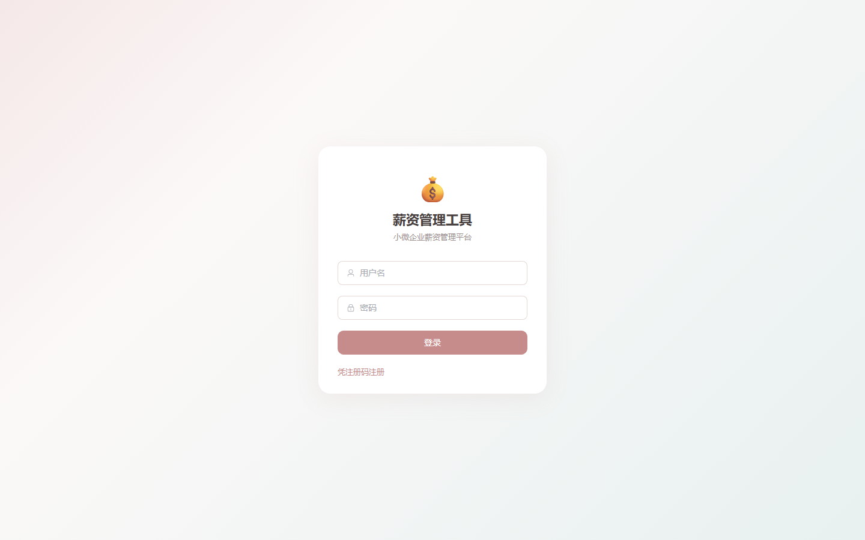
图 2-1 登录页面
2.2 退出系统
【操作步骤】 点击页面右上角的「退出」按钮，即可退出当前账号并返回登录页。

三、租户管理员操作手册
租户管理员登录后可看到完整的侧边栏菜单，包括工作台、客户管理、供应商管理、长期业务、一次性业务、账单管理、收款填报、收款核对、薪资管理、报表中心、系统设置。下面分别介绍各模块的操作方法。
3.1 工作台
【功能说明】 登录后默认进入工作台，展示本租户的核心经营数据概览，包括客户数、业务数、账单收款情况、本月薪资汇总等。
【操作步骤】 登录后自动进入；或点击侧边栏「工作台」菜单切换回来。
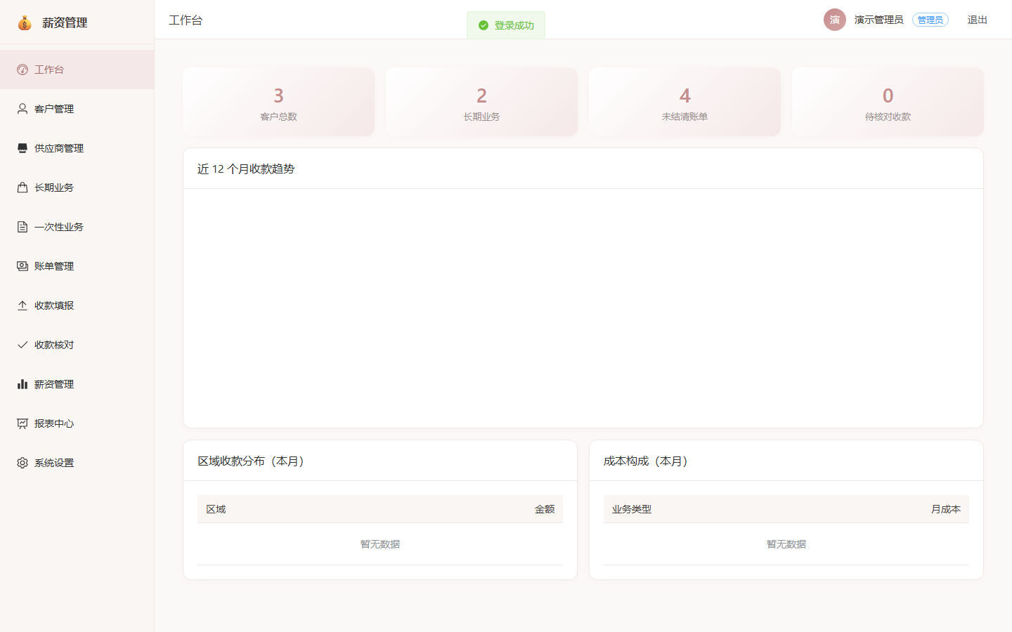
图 3-1 管理员工作台
3.2 客户管理
【功能说明】 管理本租户服务的所有客户公司信息，包括客户名称、所在地区、是否新客户、合作起始日期、联系人等。
【操作步骤】 点击侧边栏「客户管理」 → 顶部可按关键词搜索客户 → 点击「新增」按钮填写客户信息 → 已存在的客户可点击「编辑」修改或「归档」停用。
【字段说明】 「是否新客」决定是否进入 12 个月销售提成窗口；「合作起始日期」用于计算销售窗口和账单月份。
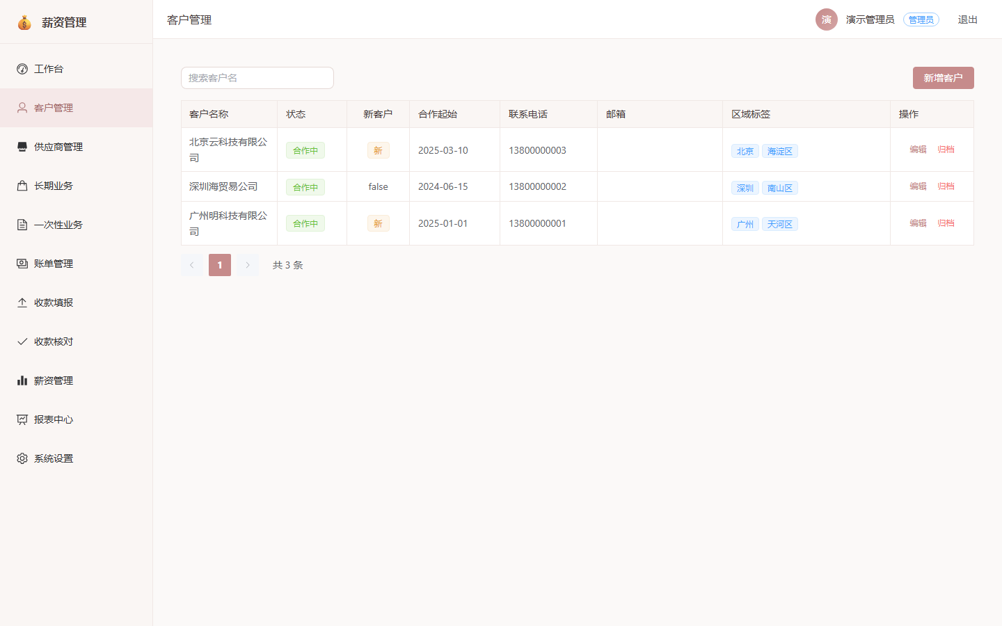
图 3-2 客户管理
3.3 供应商管理
【功能说明】 管理外部合作供应商（刻章、审计等），用于一次性业务和长期业务的成本记录。
【操作步骤】 点击「供应商管理」 → 点击「新增」填写供应商名称、类型、联系人 → 可「编辑」或「归档」。
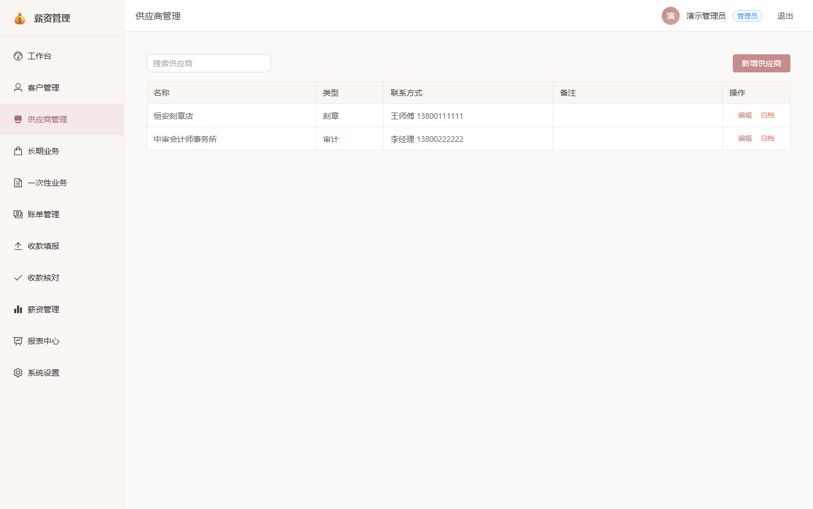
图 3-3 供应商管理
3.4 长期业务管理
【功能说明】 管理按月计费的长期业务（如代理记账、税务申报），记录月费、服务负责人、销售负责人、合作起始日期等。每月会根据此处配置生成账单并计提服务提成 15%、销售提成 15%（12 月窗口内）。
【操作步骤】 点击「长期业务」 → 「新增」选择客户、填写业务类型、月费、服务负责人、销售负责人、起始日期 → 可「编辑」修改信息 → 月费变更请使用「月费变更」功能并指定生效日期，变更不回溯已生成账单。
【注意事项】 业务转交给新负责人后，后续月份的服务提成和补回都归属当前负责人。员工离职后该员工负责的业务不计提提成。
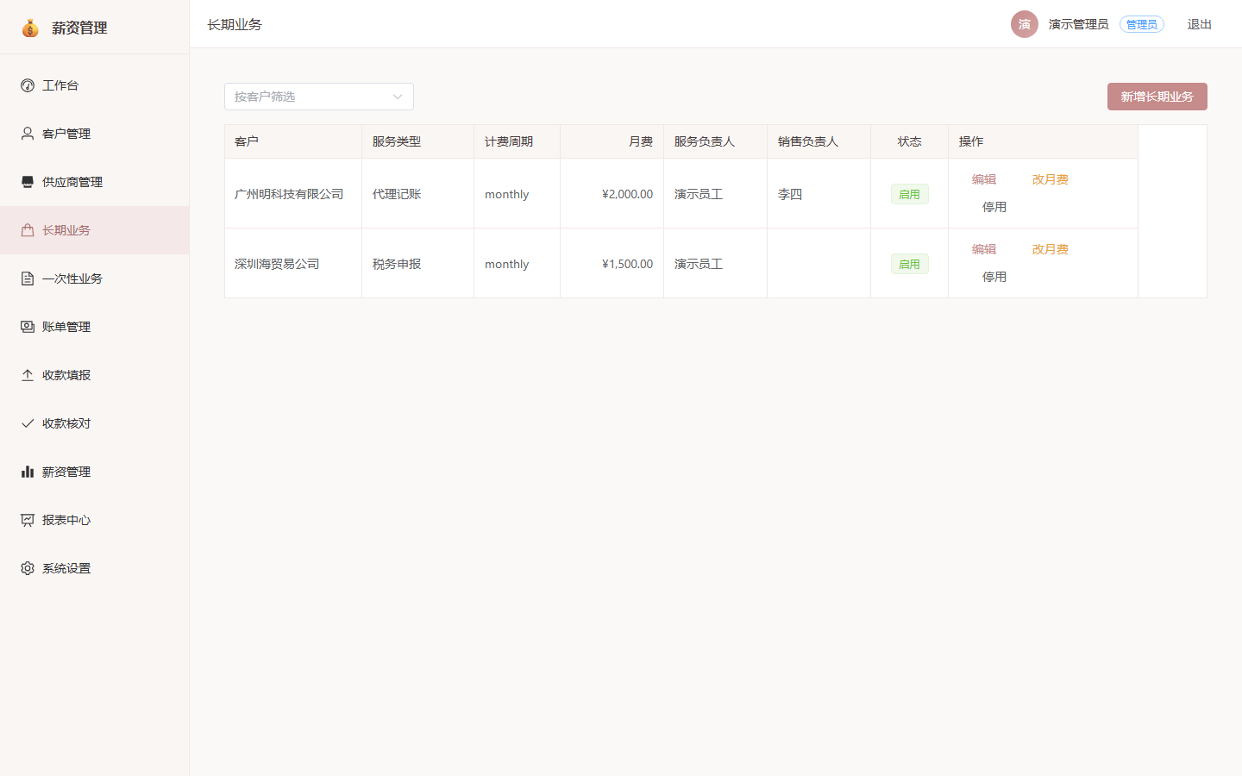
图 3-4 长期业务管理
3.5 一次性业务管理
【功能说明】 管理一次性项目（如公司注册、刻章代办），记录收入、成本、负责人、完成日期。毛利率提成为 20%（已收款全额计提，未收款扣 5% 滞后到款扣款）。
【操作步骤】 点击「一次性业务」 → 「新增」选择客户、项目类型、收入、成本、负责人、完成日期 → 保存后系统自动生成对应月份的一次性账单 → 客户付款后点击「标记收款」更新账单状态。
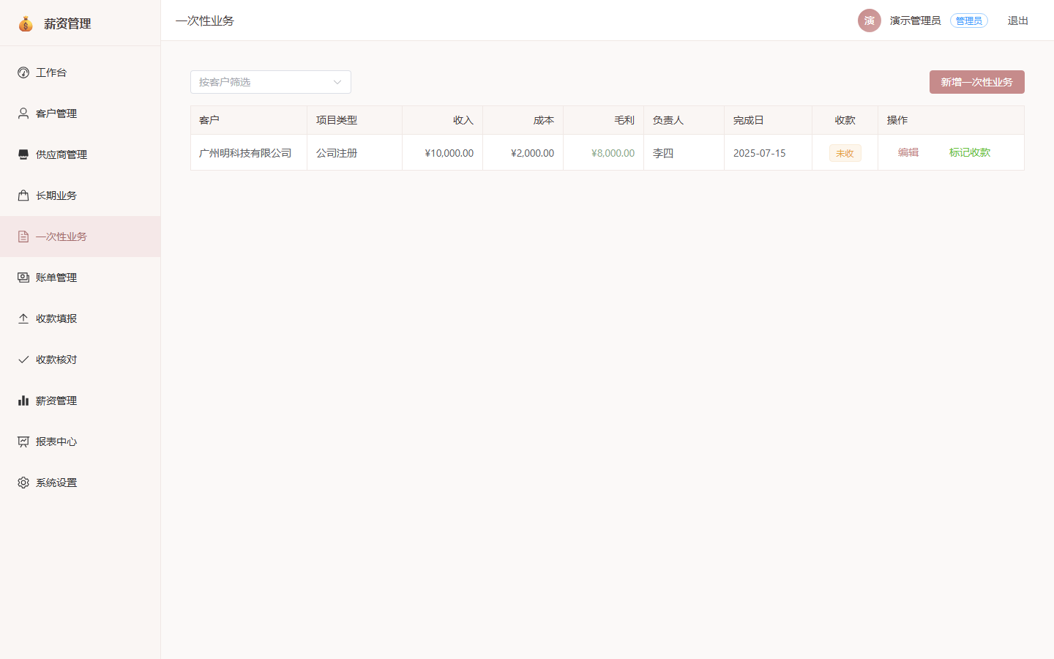
图 3-5 一次性业务管理
3.6 账单管理
【功能说明】 查看和管理每月生成的客户账单，包括应收金额、已收金额、付款状态（未付/部分/已付）。
【操作步骤】 点击「账单管理」 → 顶部按年份、月份、客户、状态筛选 → 点击「生成账单」选择年月，系统自动为所有有效长期业务和一次性项目生成账单 → 已锁定的月份不允许再生成或修改账单。
【注意事项】 账单生成后月费变更不会影响已生成的账单金额（不回溯）。
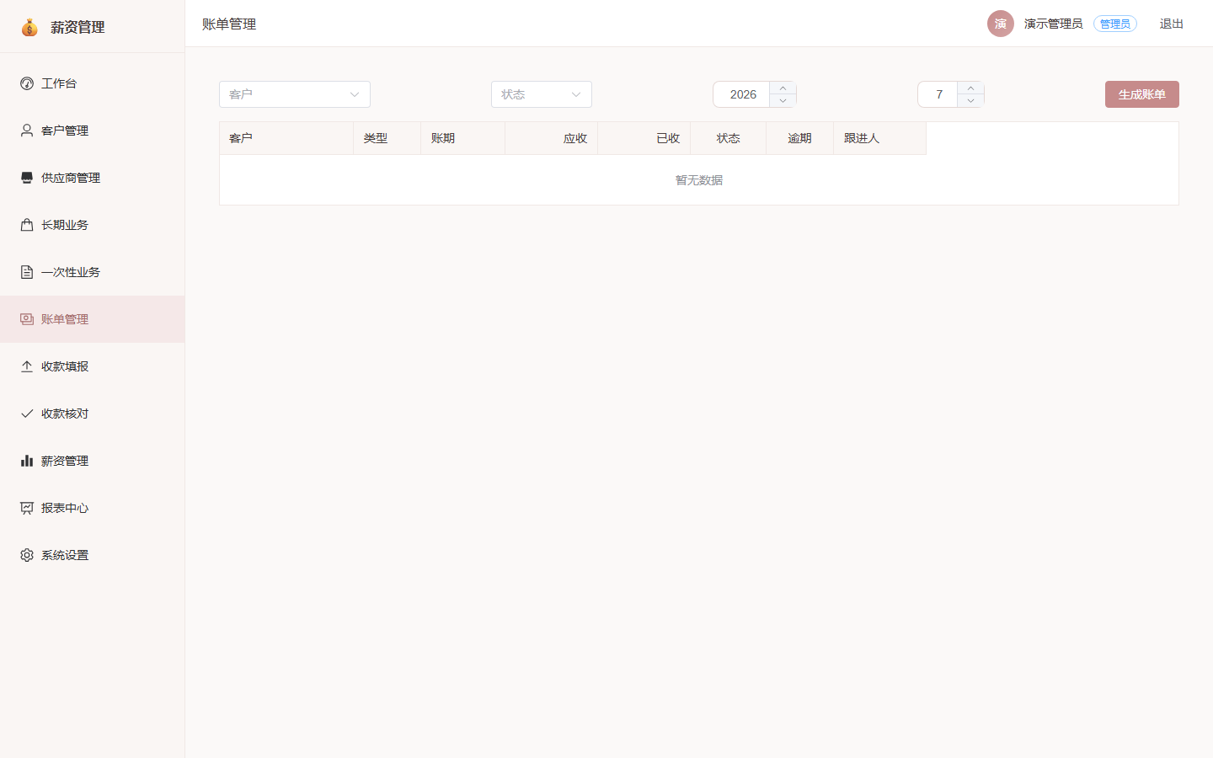
图 3-6 账单管理
3.7 收款填报
【功能说明】 员工或管理员填报客户付款记录，每笔收款需要分配到对应账单上，并上传付款截图作为凭证。
【操作步骤】 点击「收款填报」 → 「新增收款」选择客户、输入收款金额、付款日期、收款渠道、分配到账单 → 可上传最多 3 张付款截图 → 提交后状态为「待核对」，等待核对员审核。
【注意事项】 逐笔填报仅用于公司收款，系统强制设为公款（public）；私用流水仅通过批量导入方式处理。
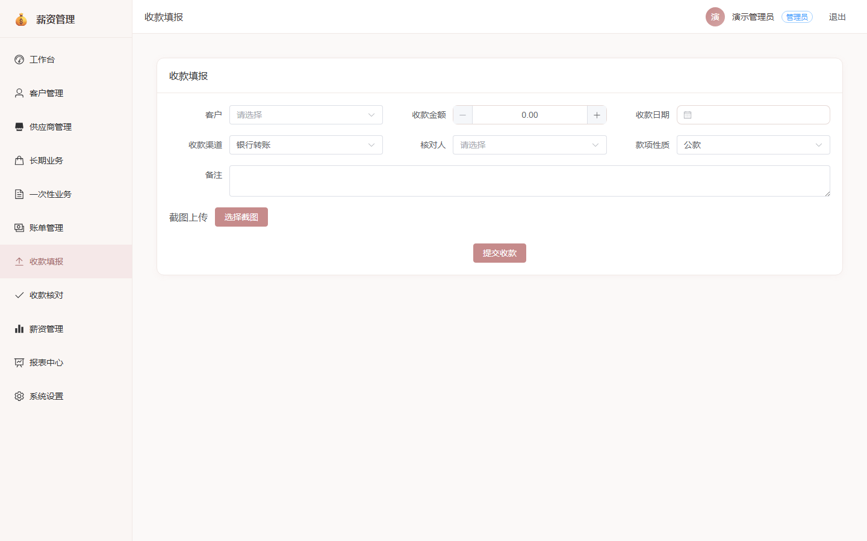
图 3-7 收款填报
3.8 收款核对
【功能说明】 核对员审核员工提交的收款记录，通过后账单状态自动更新为「已付」或「部分」。
【操作步骤】 点击「收款核对」 → 查看待核对列表 → 点击「通过」或「驳回」（驳回需填写原因） → 支持批量勾选后批量核对。
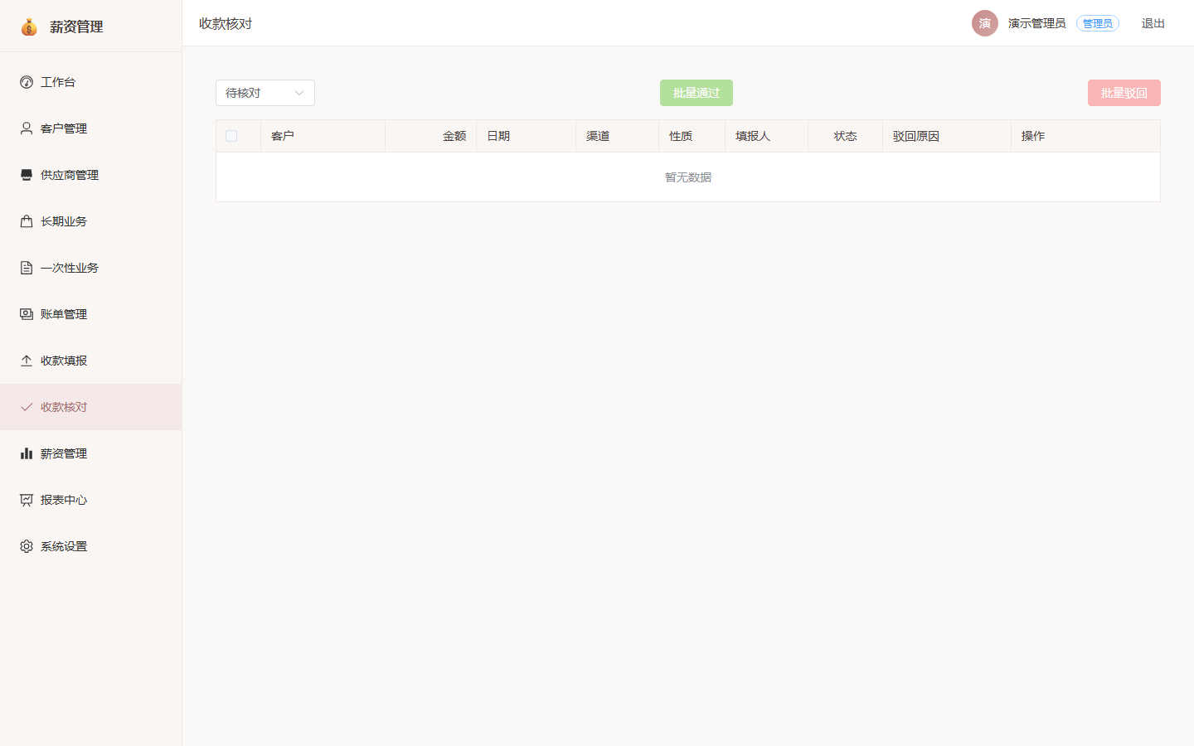
图 3-8 收款核对
3.9 薪资管理
【功能说明】 月度计算所有在职员工的提成和薪资。计算规则：服务提成 = 月费 × 15%（未收款扣 5%）；销售提成 = 公款收款 × 15%（12 月窗口内）；一次性提成 = 毛利 × 20%（未收款扣 5%）；欠款补回在收款足额月份补回归当前业务负责人。
【操作步骤】 点击「薪资管理」 → 选择年和月 → 点击「月度计算」执行提成与薪资计算 → 计算完成后状态显示「已锁定」 → 可点击「撤销」解锁最近一个月后重新计算。
【注意事项】 已锁定月份无法再修改账单、新增收款或重新计算；离职员工不参与当月薪资计算。
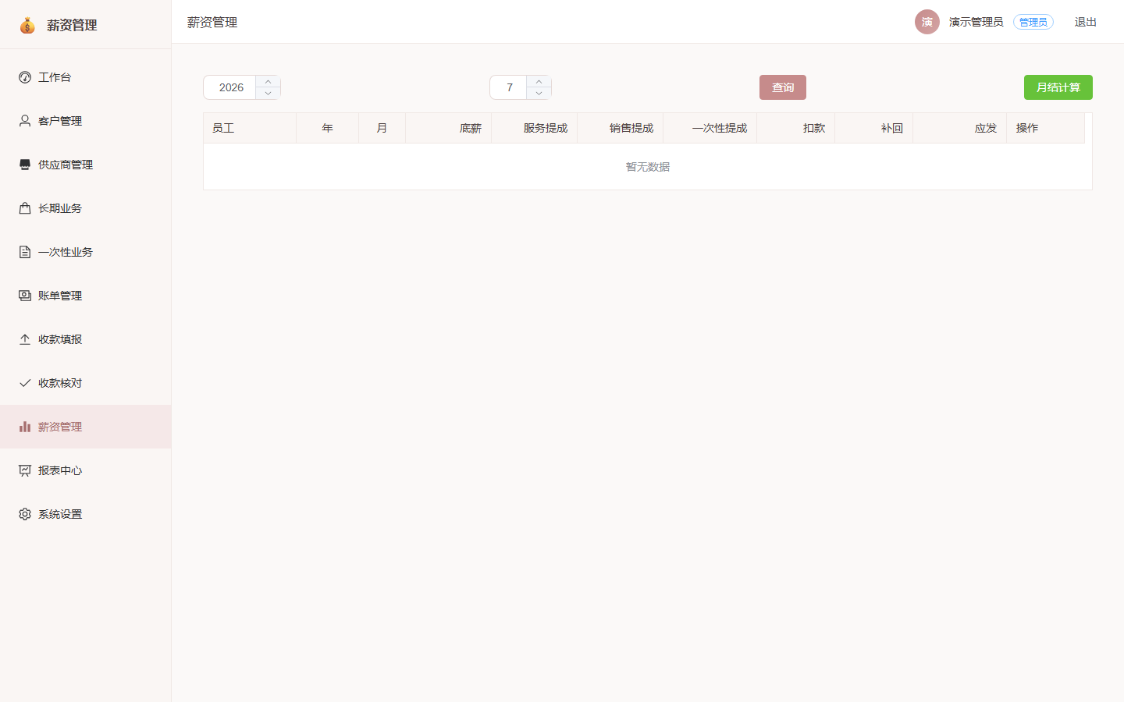
图 3-9 薪资管理
3.10 薪资明细
【功能说明】 查看每位员工当月的薪资构成明细，包括底薪、服务提成、销售提成、一次性提成、扣款、补回和应发合计。
【操作步骤】 在薪资管理列表点击某员工行的「明细」按钮，进入该员工的薪资明细页面。
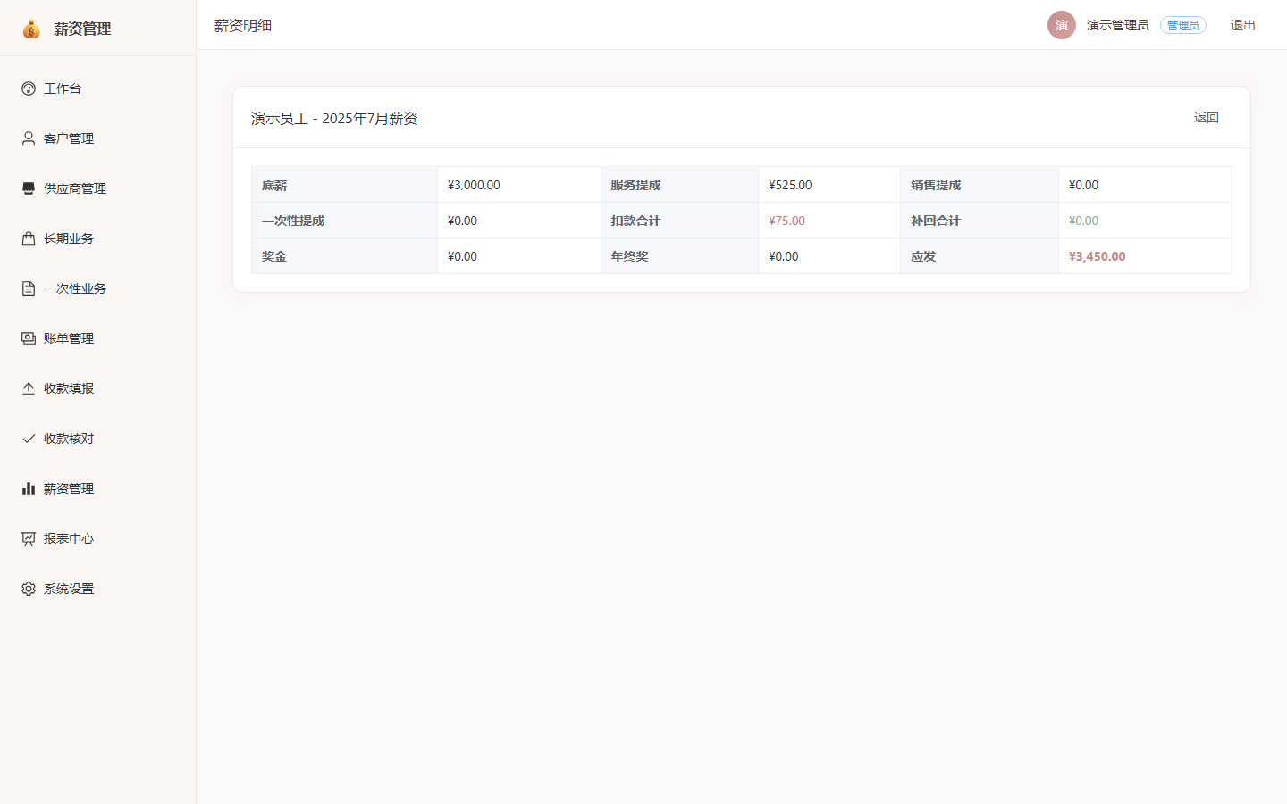
图 3-10 薪资明细
3.11 报表中心
【功能说明】 按时间维度查看经营数据统计报表，包括客户增长、业务收入、收款情况、提成汇总等。
【操作步骤】 点击「报表中心」 → 选择时间范围和报表类型 → 系统展示数据图表与明细。
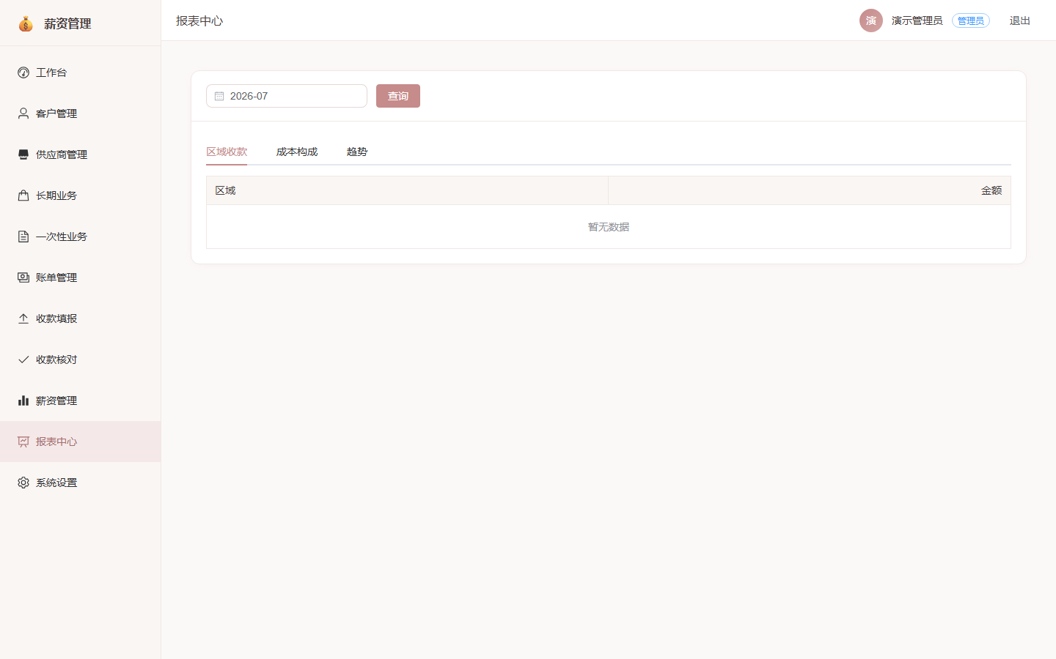
图 3-11 报表中心
3.12 系统设置
【功能说明】 管理本租户的员工账号、成本预设、奖金档位等系统配置。
【操作步骤】 点击「系统设置」 → 在员工管理页可「新增员工」（员工数不限） → 可设置员工为离职状态（离职后不再计提提成） → 可配置成本预设与奖金档位。
【注意事项】 员工账号数不受套餐限制；员工离职后其负责的业务需要手动转交给其他员工，否则该业务不计提提成。
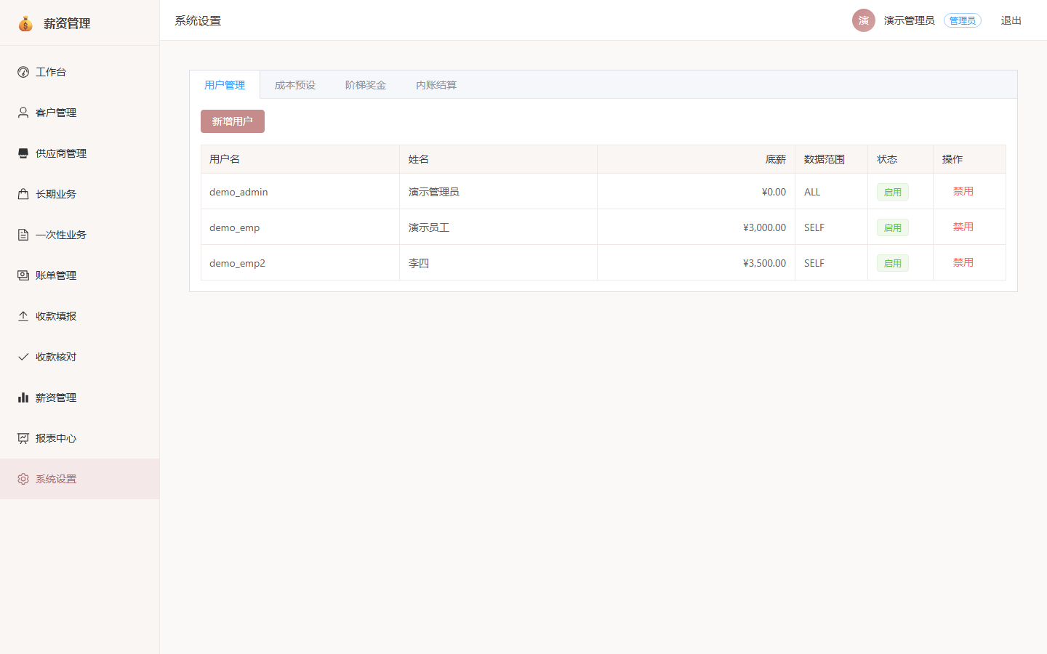
图 3-12 系统设置

四、普通员工操作手册
普通员工登录后只能看到与自己相关的功能菜单，包括工作台、账单管理、薪资管理、报表中心。员工没有客户、业务、系统设置等管理类权限。
4.1 工作台
【功能说明】 展示员工个人的工作概览，包括本人负责的业务、待处理账单、本月薪资等。
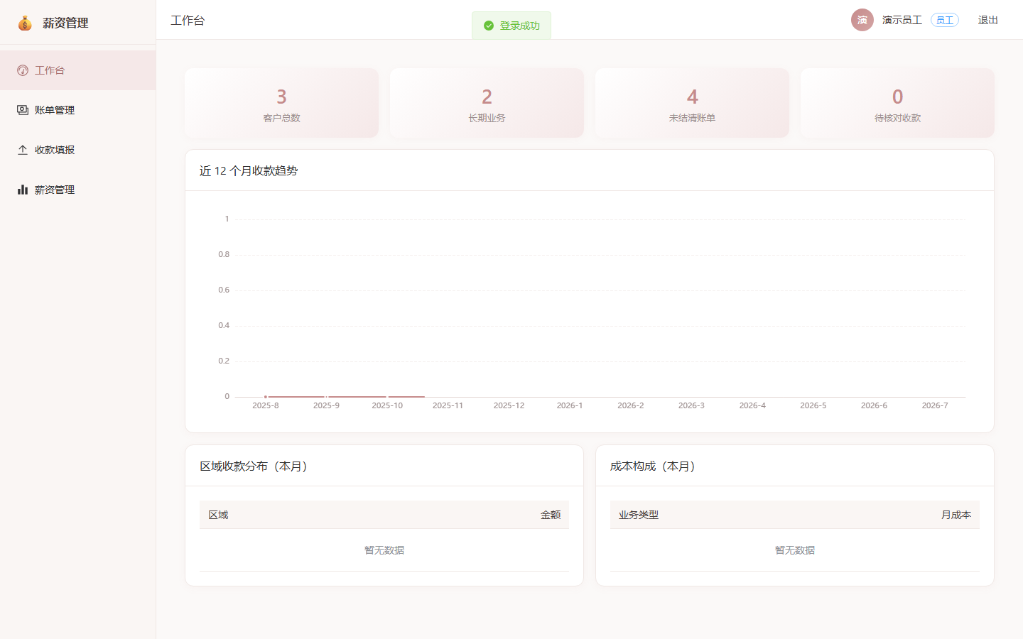
图 4-1 员工工作台
4.2 账单管理
【功能说明】 员工可查看自己负责的客户账单，了解应收和收款进度，便于跟进客户付款。
【操作步骤】 点击「账单管理」 → 按年月筛选查看账单状态。员工只能查看自己负责的业务账单。
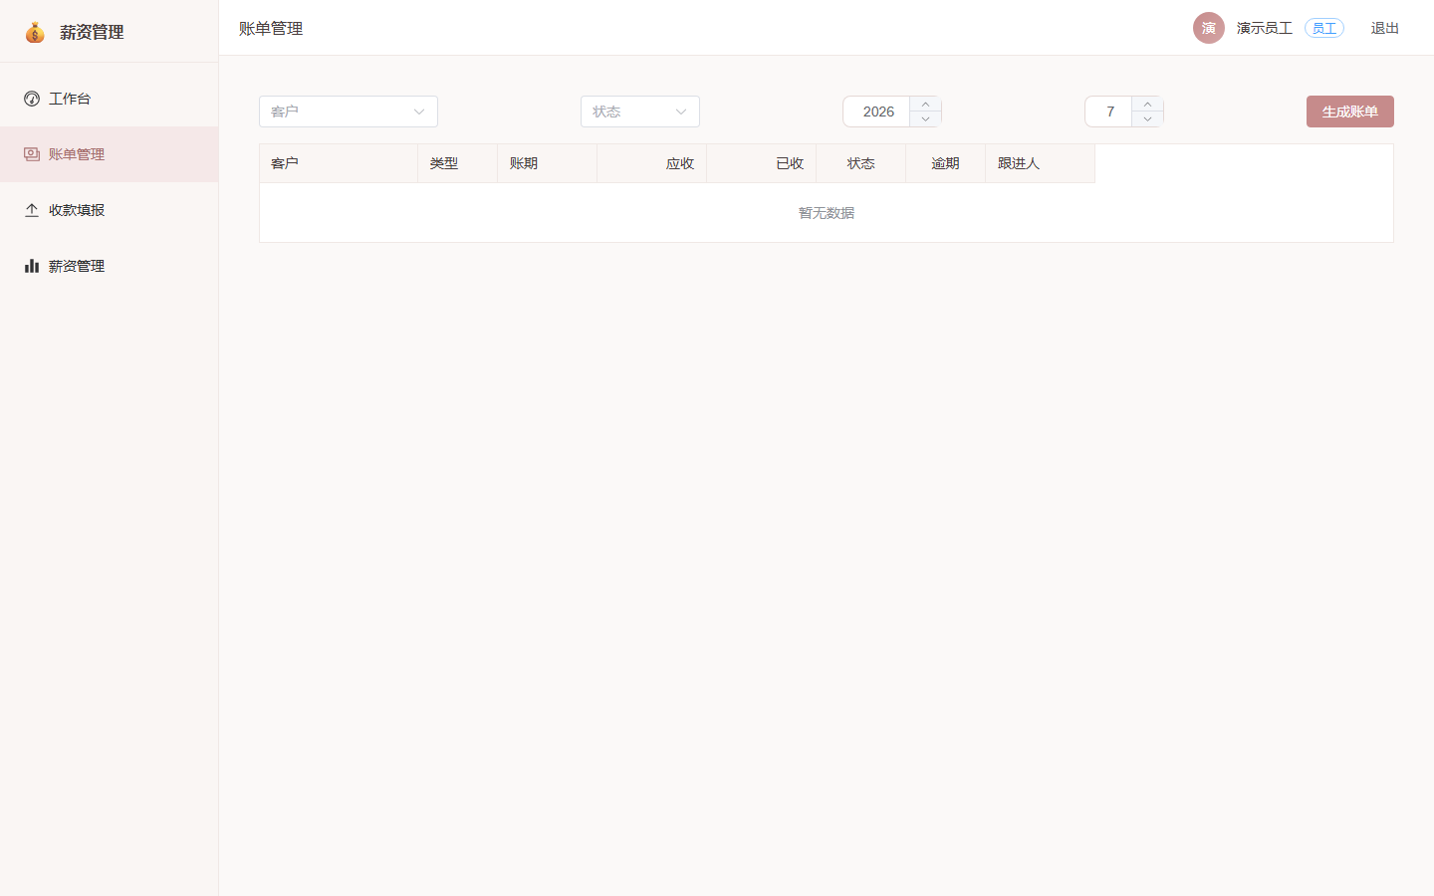
图 4-2 员工账单管理
4.3 薪资管理与薪资明细
【功能说明】 员工可查看自己的月度薪资记录及明细构成，但不能查看其他员工的薪资。
【操作步骤】 点击「薪资管理」 → 选择年月查看自己的薪资记录 → 点击「明细」查看该月薪资的提成构成、扣款和补回详情。
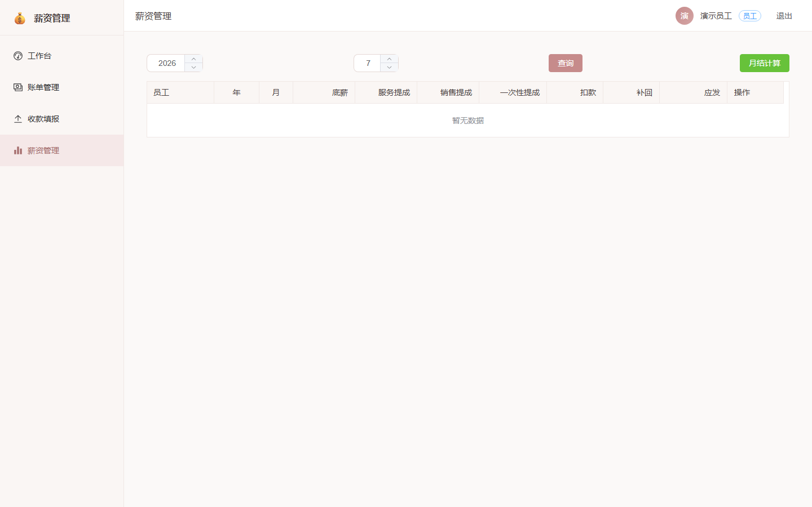
图 4-3 员工薪资管理
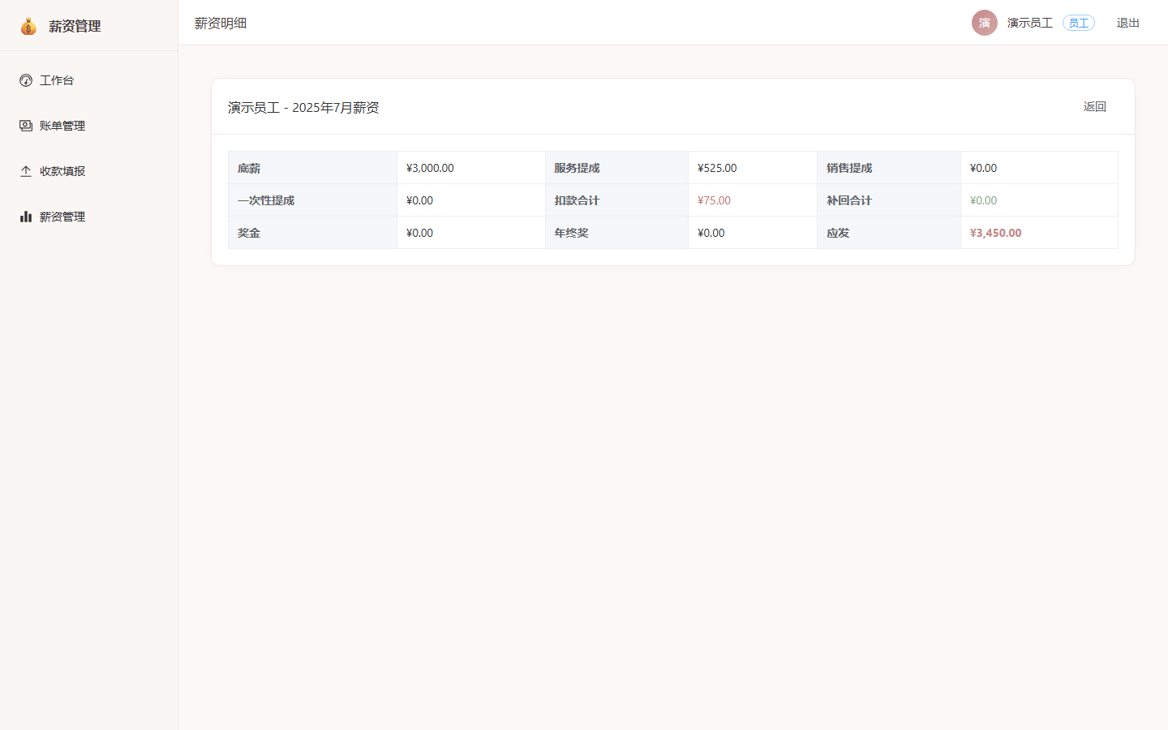
图 4-4 员工薪资明细
4.4 报表中心
【功能说明】 员工可查看与自己相关的报表数据，如个人业绩、收款统计等。
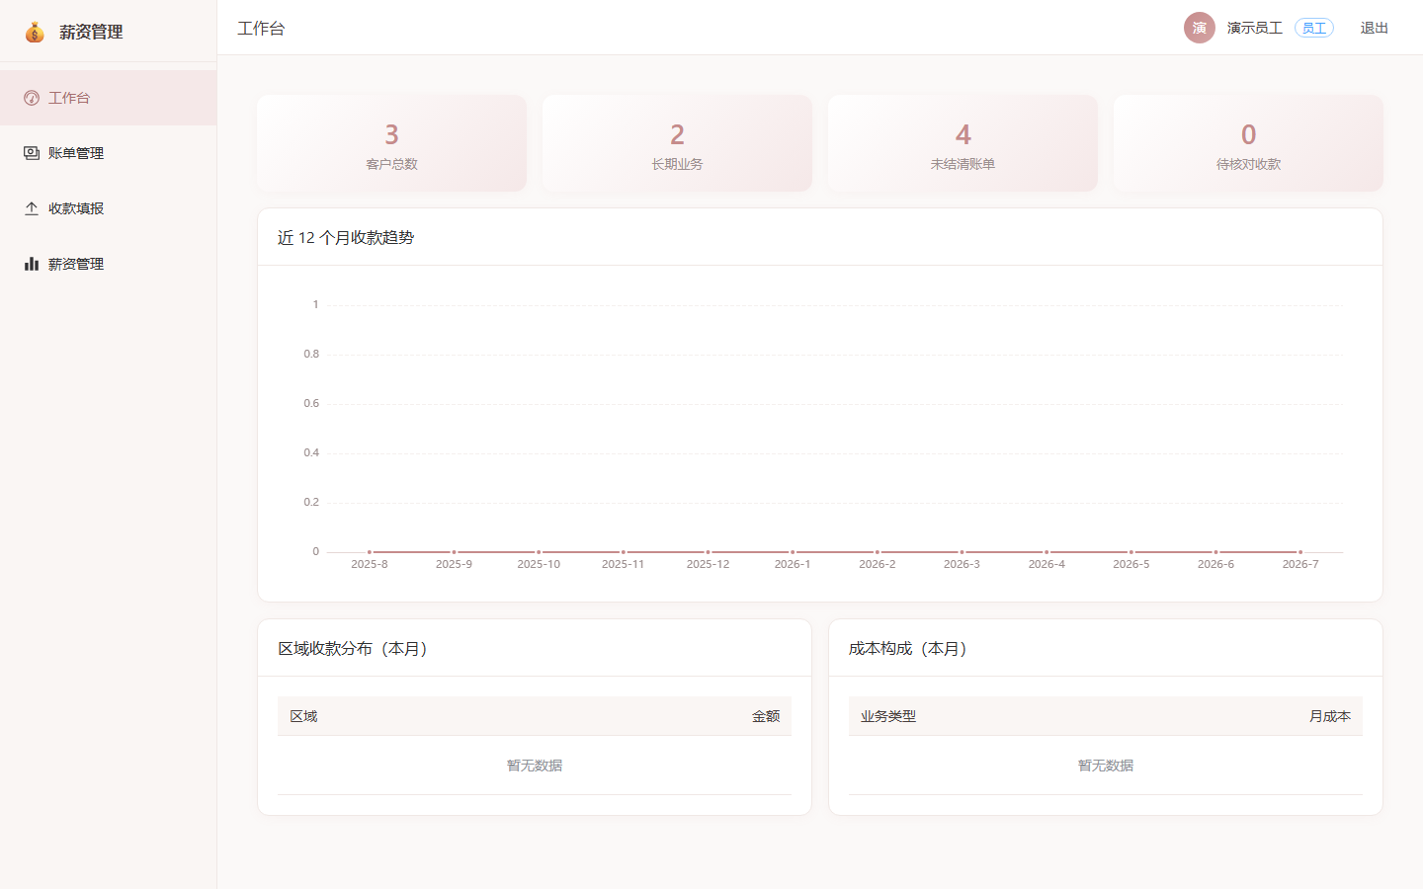
图 4-5 员工报表中心

五、常见问题
Q1：忘记密码怎么办？
A：请联系本工作室的租户管理员，由管理员在「系统设置 → 员工管理」中重置您的密码。
Q2：登录提示「登录已过期」？
A：这是登录 token 超时，请重新登录即可。
Q3：为什么我看不到某些客户或账单？
A：员工只能查看自己负责的业务相关数据；如果需要查看更多数据，请联系管理员调整您的数据权限或业务负责人。
Q4：收款填报后为什么账单状态没变？
A：收款记录提交后状态为「待核对」，必须由核对员审核通过后账单状态才会更新。
Q5：月度计算时报错「该月已锁定」？
A：已锁定的月份无法重新计算。如需修改，请先在薪资管理页点击「撤销」解锁最近一个锁定月份，再重新计算。
Q6：员工离职后业务提成怎么处理？
A：员工离职后其负责的业务当月起不再计提服务/销售/一次性提成。请管理员及时将业务转交给其他在职员工，转交后的提成和补回归当前负责人。
Q7：月费变更后已生成的账单会更新吗？
A：不会。月费变更只对变更后新生成的账单生效，已生成的账单金额保持不变（不回溯）。
Q8：私用流水怎么录入？
A：私用流水不参与提成计算，只能通过批量导入方式录入系统；逐笔填报功能仅用于公司收款，且强制标记为公款。

— 本手册完 —

